Moinho cilíndrico CNC de Fermat Machine Tool - Automatizado por B&R
Alta precisão, flexibilidade e operação intuitiva chegando à EMO 2013
IHM integrada, CNC e tecnologia de servo da B&R combinada com a comunicação POWERLINK de alto desempenho - todas essas coisas ajudaram a Fermat Machine Tool a aumentar o desempenho de suas máquinas. Não só isso, mas eles deram aos desenvolvedores da Fermat a liberdade e o poder para utilizarem plenamente os seus conhecimentos de moagem de talentos. Essas características estarão em exibição em setembro na EMO 2013, a maior exposição mundial de metalurgia que ocorre em Hanôver, na Alemanha, quando Fermat Machine Tool, s.r.o. apresenta seu novo moinho cilíndrico CNC.
Intuitivo, flexível e de baixa manutenção
"O controle CNC aberto nos permitiu implementar nossos próprios ciclos de processamento, suportados por visualizações gráficas. Como resultado, o operador não precisa de nenhum conhecimento da programação CNC ", diz Ondřej Zoubek, diretor de P&D da Fermat Machine Tool. "O sistema de controle B&R nos permite oferecer a nossos clientes um triturador tão flexível quanto confiável - com o máximo desempenho e manutenção mínima".
Alta precisão e migração suave
A Fermat conseguiu atingir uma precisão de moagem superficial extremamente alta de 1 μm. Estes resultados de alta qualidade foram possibilitados pelas unidades ACOPOSmulti da B&R equipadas com um sistema de medição linear externo da Heidenhain. Um intérprete de programa NC aberto garante migração extremamente suave do sistema anterior.
Projetado para moagem axial e de superfície de alta precisão com uma mesa fixa ou oscilante, o moedor CNC BUB E 40/1000 é adequado para a produção de peças em lotes de tamanho pequeno e médio.

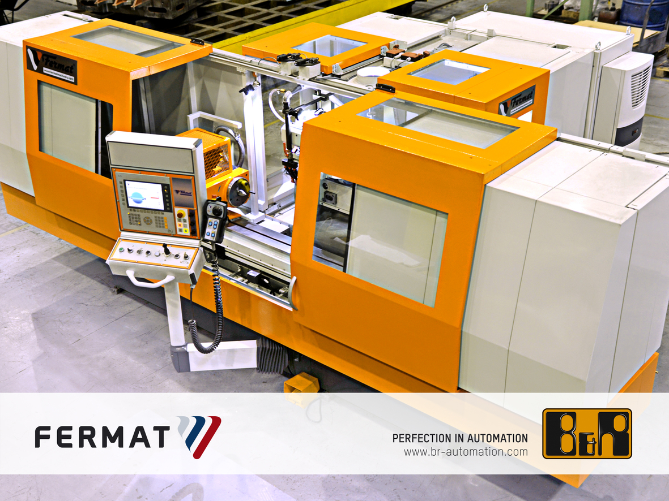
Fermat Machine Tool desenvolveu o moinho CNC BUB E 40/1000 para aplicações de moagem universal de alta precisão - com tecnologia de automação da B&R.

Sobre a B&R
A B&R é uma empresa de automação inovadora com sede na Áustria e escritórios em todo o mundo. Como líder global em automação industrial, a B&R combina tecnologia de ponta com engenharia avançada para fornecer aos clientes em praticamente todas as indústrias soluções completas para automação de máquinas e fábricas, controle de movimento, IHM e tecnologia de segurança integrada. Com padrões de comunicação de fieldbus industriais como POWERLINK e openSAFETY, bem como o poderoso ambiente de desenvolvimento de software do Automation Studio, a B&R está constantemente redefinindo o futuro da engenharia de automação. O espírito inovador que mantém a B&R na vanguarda da automação industrial é impulsionado pelo compromisso de simplificar processos e superar as expectativas dos clientes.
Para mais informações, visite www.br-automation.com

